|  |  |  |  |  |  |
| --- | --- | --- | --- | --- | --- |
| **Nombre de la práctica** | **Crear una cuenta en aws usando capa gratuita** | | | **No.** | **1** |
| **Asignatura:** | **Administración de Redes** | **Carrera:** | **INGENIERÍA EN SISTEMAS COMPUTACIONALES** | **Duración de la práctica (Hrs)** | **2 horas** |

**GRUPO: 3601**

**NOMBRE: Shania Kinnereth Diaz Moya**

**Encuadre con CACEI**

|  |  |  |  |  |
| --- | --- | --- | --- | --- |
| **No. atributo** | **Atributos de egreso del PE que impactan en la asignatura** | **Criterio de desempeño** | **Indicadores|** | |
| **A2** | El estudiante diseñará esquemas de trabajo y procesos, usando metodologías congruentes en la resolución de problemas de ingeniería en sistemas computacionales | **CD1. IDENTIFICA METODOLOGÍAS Y PROCESOS EMPLEADOS EN LA RESOLUCIÓN DE PROBLEMAS** | **I1** | **IDENTIFICACION Y RECONOCIMIENTO DE DISTINTAS METODOLOGIAS PARA LA RESOLUCION DE PROBLEMAS** |
| **I2** | **MANEJO DE PROCESOS ESPECIFICOS EN LA SOLUCION DE PROBLEMAS Y/O DETECCION DE NECESIDADES** |
|  |  |
| **CD2 DISEÑA SOLUCIONES A PROBLEMAS, EMPLEANDO METODOLOGÍAS APROPIADAS AL AREA** | **I1** | **USO DE METODOLOGIAS PARA EL MODELADO DE LA SOLUCION DE SISTEMAS Y APLICACIONES** |
| **A7** | **El estudiante desarrolla proyectos y trabajos en equipo basándose en metodologías preestablecidas para lograr mayor calidad y eficiencia.** | **CD2.** **ASUME SU RESPONSABILIDAD EN EL DESARROLLO DE TRABAJOS Y/O PROYECTOS EN EQUIPO Y EN LA ENTREGA DE RESULTADOS** | **I1** | **PARTICIPACIÓN ACTIVA EN EL DESARROLLO DE TRABAJOS Y PROYECTOS EN EQUIPO** |
| **I2** | **DIRIGIR Y ORGANIZAR TRABAJO EN EQUIPO** |
| **I3** | **PRESENTACION Y/O EXPOSICION DE TRABAJOS Y PROYECTOS EN EQUIPO** |
|  |  |  |

1.- Comenzamos accediendo a la pagina [AWS | Cloud Computing - Servicios de informática en la nube](https://aws.amazon.com/es/)

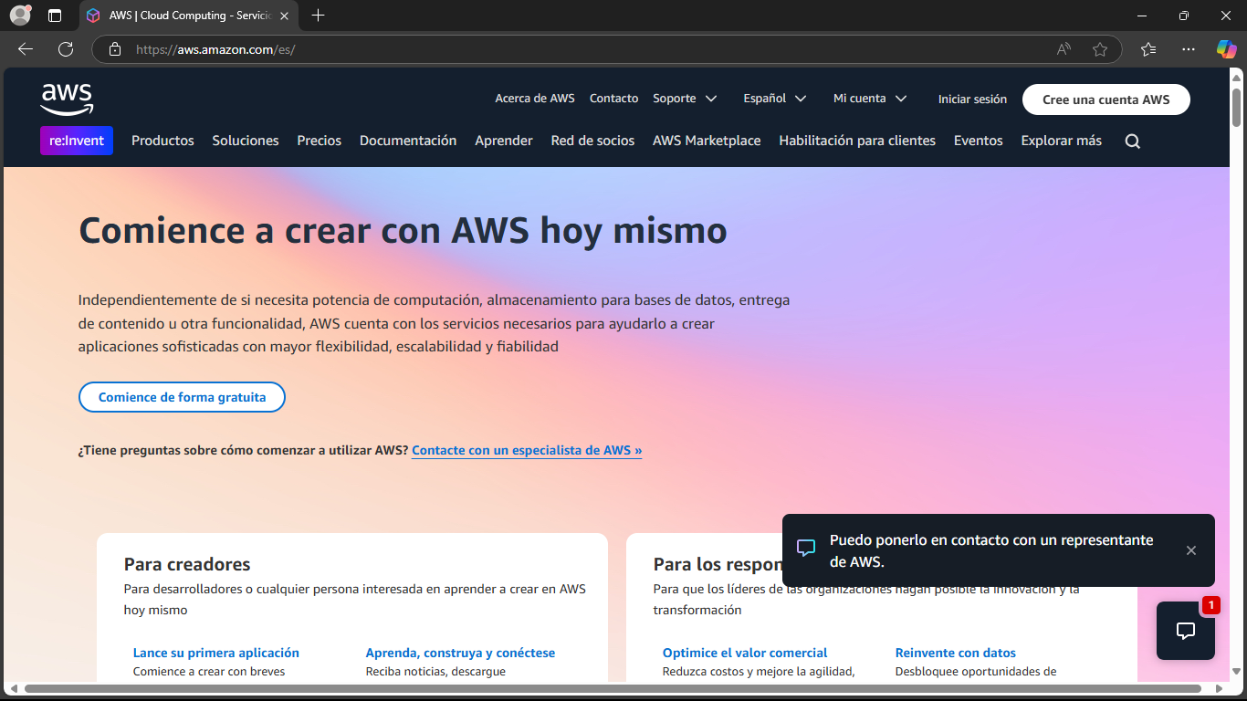

2.- Daremos click en crear una cuenta en aws y nos mandara a la siguiente pestaña, debemos de tener una tarjeta ya que para obtener acceso debemos de tener mínimo un dólar

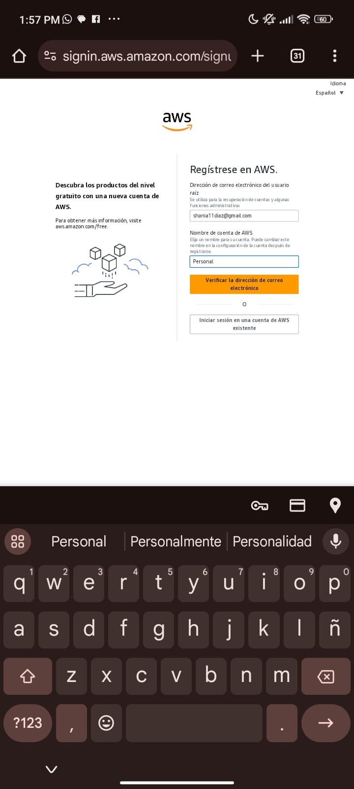

3.- Nos pedirá una serie de caracteres para confirmar que somos humanos

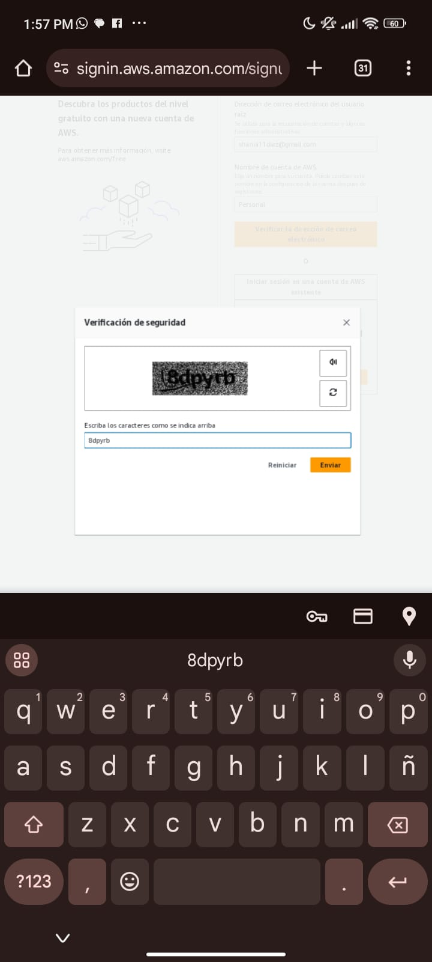

4.-Nos mandara el código a nuestro correo y nos mostrara el espacio para introducirlo

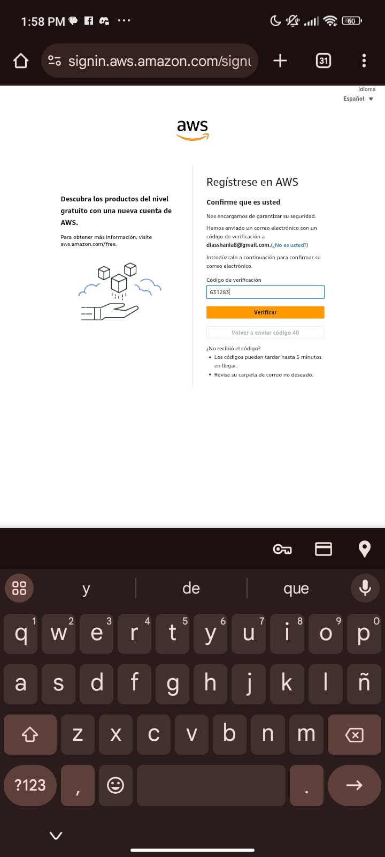

5.- Nos pedirá datos personales en este caso nuestro dirección para el registro

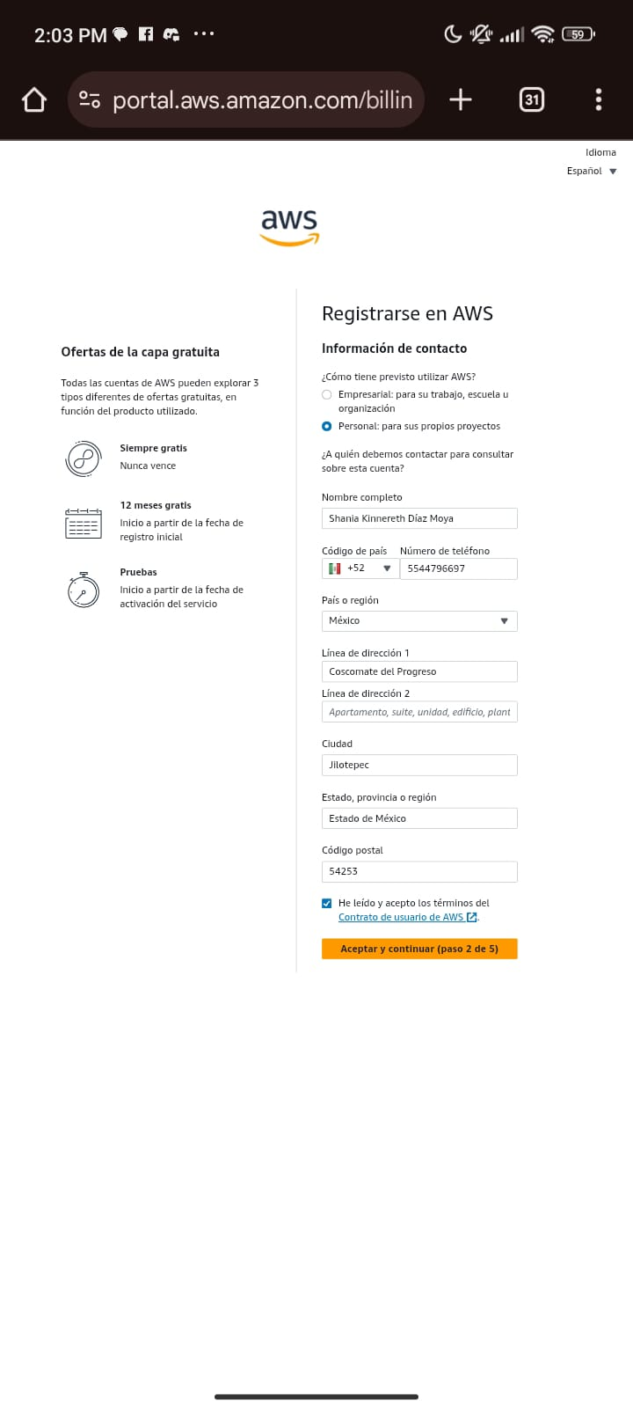

6.- El siguiente paso es rellenar pasos bancarios para poder pagar el espacio utilizado

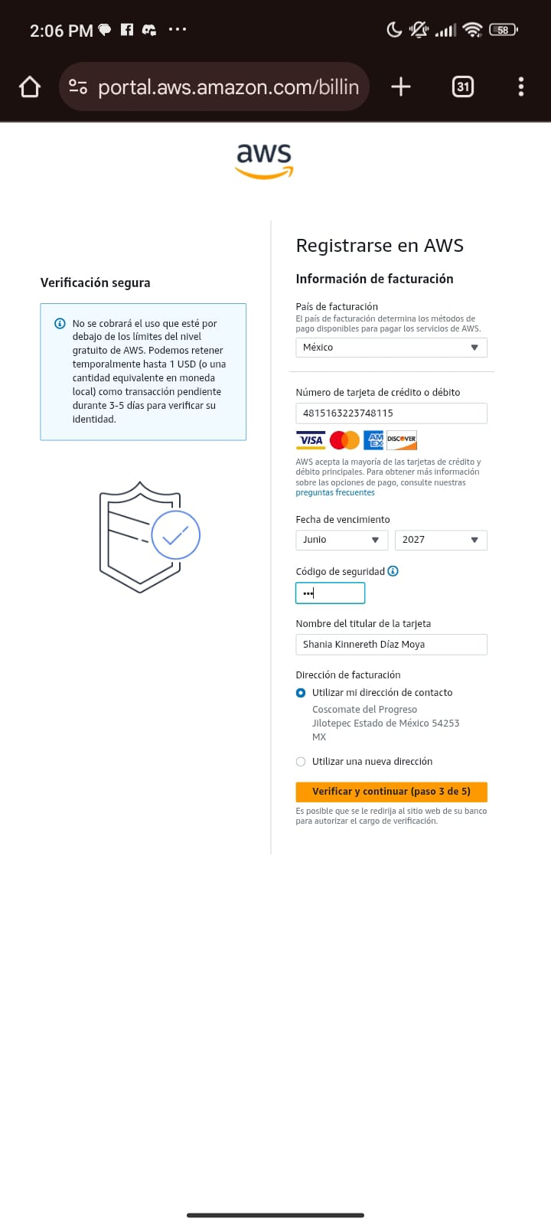

7.- Nos pedirá nuestro numero de teléfono para mandar un código de verificación como en el correo

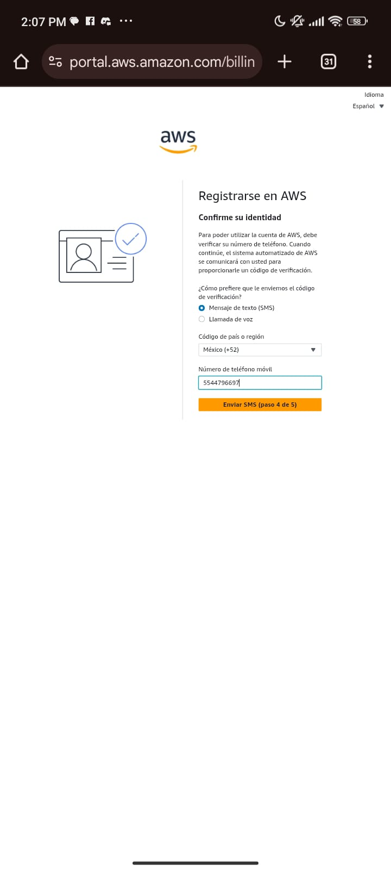

8.- Nos dirá que pongamos la serie de caracteres para confirmar que somos humanos

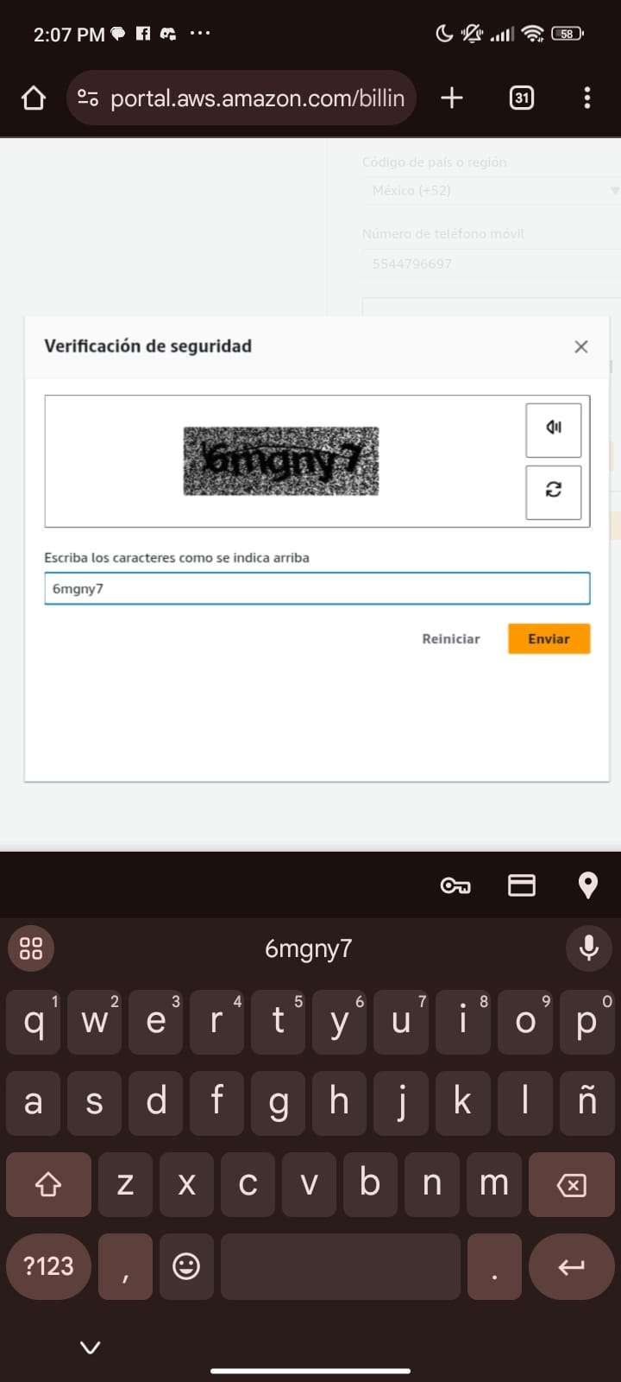

9.- Nos mandara el código a nuestro numero y posteriormente nos mostrara el espacio para introducirlo

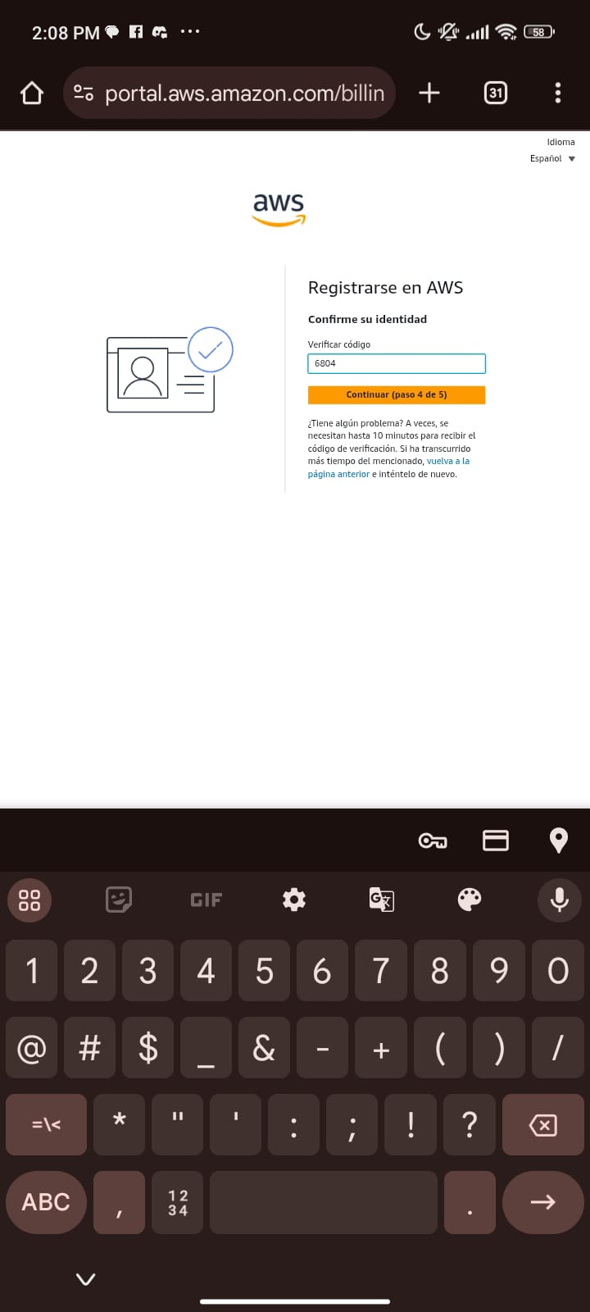

10.- Seleccionamos el plan de soporte de nivel básico y damos en finalizar registro

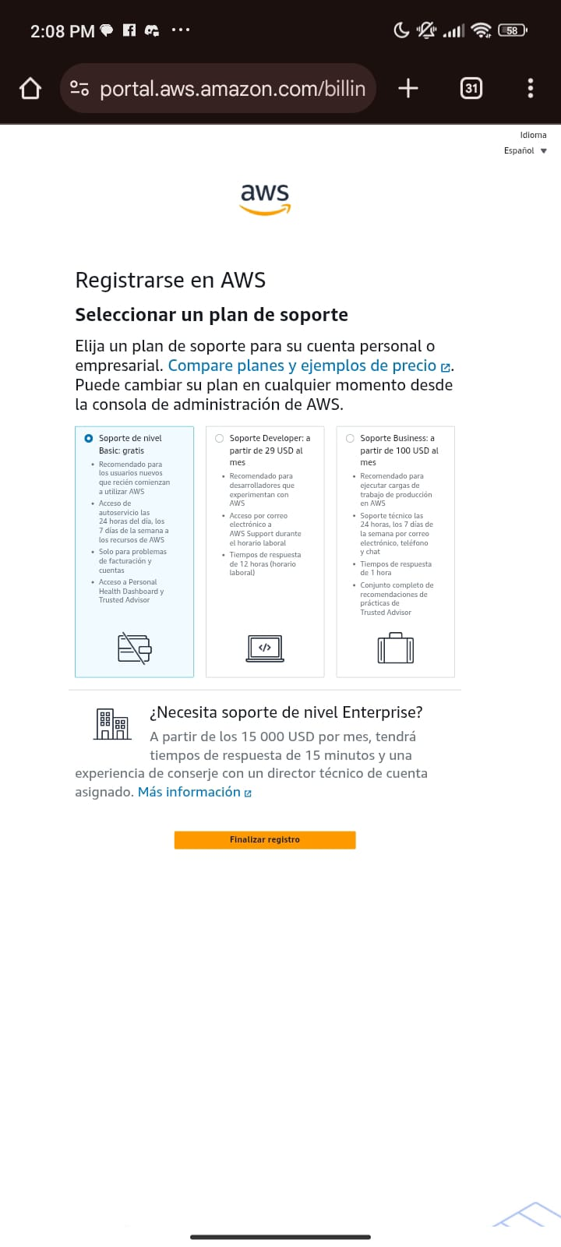

11.- Al final nos felicitara por la creación de nuestra cuenta

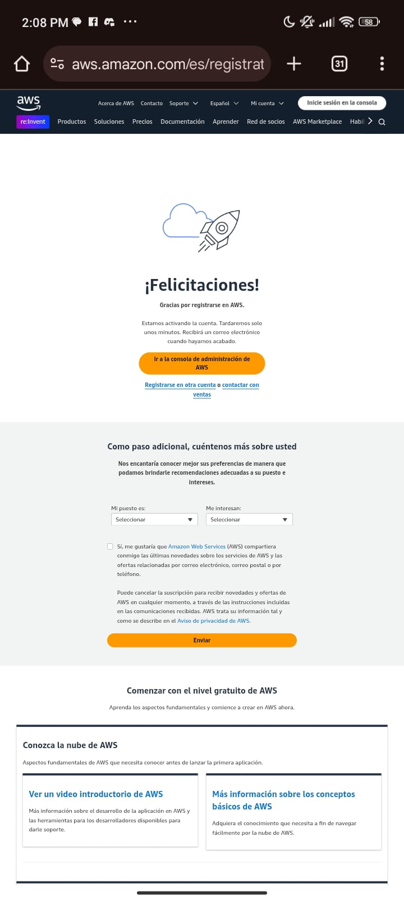

12.- Si damos en ir a la consola nos mostrara todos los espacios del panel de aws

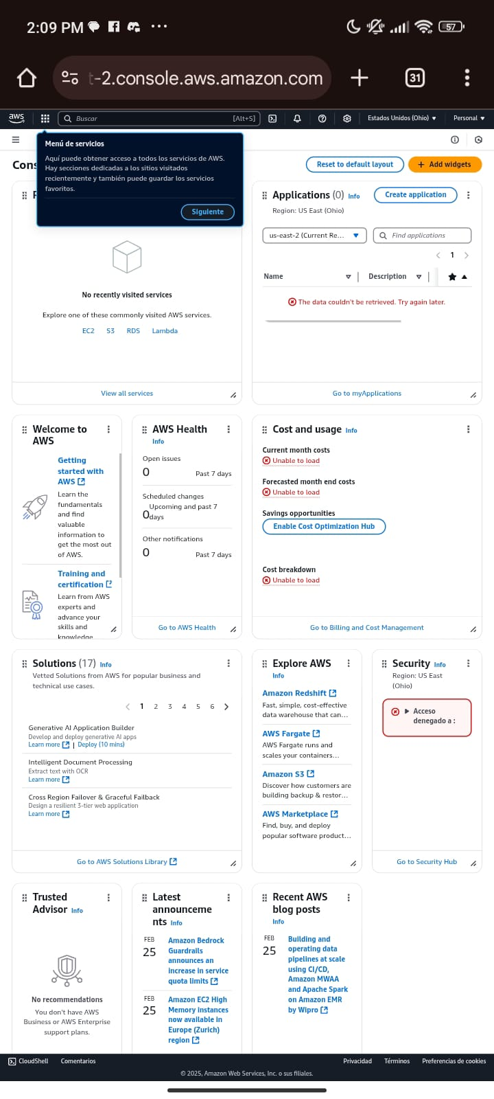

Conclusión:

En la creación de la cuenta podemos ver que AWS es clave porque te da acceso a un montón de servicios en la nube que pueden hacer crecer tu proyecto sin necesidad de invertir en infraestructura costosa. Desde almacenamiento hasta inteligencia artificial, puedes escalar fácilmente y pagar solo por lo que usas. Básicamente, es como tener un centro de datos potente sin las complicaciones.